PROJETO DE LEI Nº / 2024

Denomina Rua Marcolino dos Santos a atual Rua G, no loteamento Rio Palame, bairro Soledade, nesta Capital e dá outras providências correlatas.

O PREFEITO DO MUNICÍPIO DE ARACAJU
Faz saber que a Câmara Municipal de Aracaju aprovou e ele sanciona a seguinte Lei:

Art. 1º Fica denominada Rua Marcolino dos Santos a atual Rua G, no loteamento Rio Palame, bairro Soledade, nesta Capital.
Art. 2º A Empresa Municipal de Obras e Urbanização (Emurb) tomará as providências necessárias para a posição da placa no mencionado logradouro.
Art. 3º Esta Lei entra em vigor na data de sua publicação.

Palácio Graccho Cardoso, Aracaju, 7 de novembro de 2024.
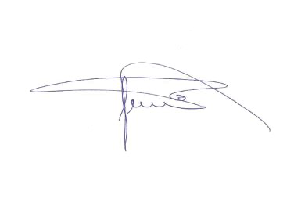
JOSÉ AILTON NASCIMENTO
Vereador

JUSTIFICATIVA

O homenageado, Marcolino dos Santos, era um dedicado amigo e vizinho. Trabalhou como taxista e estava sempre disposto a ajudar todos ao seu redor. Viúvo, residiu por muitos anos no bairro Soledade, onde construiu laços de amizade e respeito até seu falecimento.
Esta homenagem é uma justa e merecida lembrança a esse grande homem e trabalhador, que tanto contribuiu para a vida dos amigos e vizinhos do bairro Soledade.

